МДОУ «Детский сад №24» г. Ярославль

Беседа
«Пожарная безопасность»
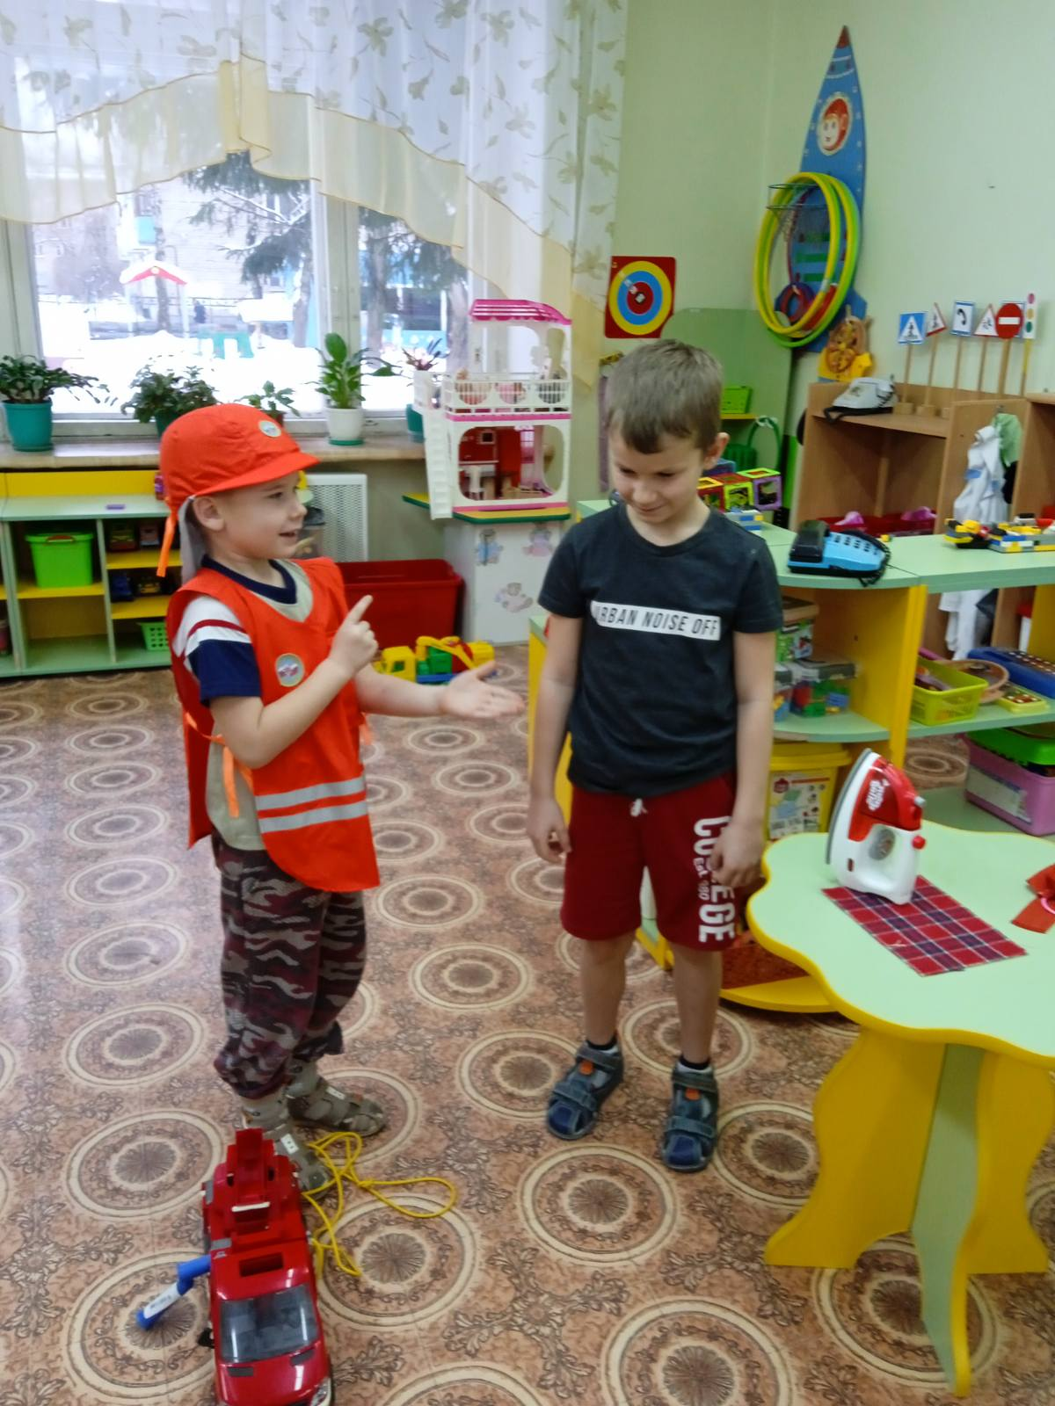
Подготовили: Каменщикова З.Н.
Фомина Н,С,

2023г.

Цель: формировать знания детей о пожарной безопасности.
Задачи: -выяснить, уточнить, расширить знания детей об опасных ситуациях, причинах возникновения пожара и правила поведения при пожаре; работе пожарных. -воспитывать у детей потребность в заботе о своей безопасности. -закреплять умение участвовать в беседе: слушать других, не перебивая; высказывать свою точку зрения. -развивать любознательность, память, логическое мышление.
Ход беседы (беседа сопровождается картинками по теме)
Воспитатель:- Ребята, послушайте стихотворение:
С дымом мешается облако пыли.
Мчатся пожарные автомобили,
Щёлкают звонко, тревожно свистят,
Медные каски рядами блестят.
Миг- и рассыпались медные каски.
Лестницы выросли быстро, как в сказке.
Люди в брезенте-один за другим
Лезут по лестницам в пламя и дым. - Про кого это стихотворение? (ответы детей). Верно! Про пожарных и пожарные машины.
В чём состоит работа пожарных? (ответы детей).
Да тушат пожар. Но пожар легче предупредить, чем потушить. Поэтому пожарные обследуют каждое здание, без их разрешения не строят дома, заводы. На пожарную безопасность проверяют магазины, школы, детские сады. А ещё, пожарные постоянно тренируются, занимаются в спортивных залах, думаете для чего? (ответы детей).
Чтобы во время пожара суметь проявить ловкость, силу, сноровку. А как одеты пожарные? (ответы детей).
Правильно, пожарные носят специальную одежду, защищающую их от огня и дыма. На голове у них стальная каска, специальная пластина- защищает лицо от огня, штаны и куртка сшиты из толстого брезента, на ногах- прочные и удобные сапоги. Ведь пожарный должен идти в огонь!
Ещё у пожарных есть противогаз, он защищает от дыма и угара при пожаре. Пожарные хранят свой костюм в пожарной части, в специально отведённых для этого местах, чтобы при сигнале тревоги быстро и легко надеть всё нужное. А если увидели огонь, или почувствовали дым, что надо сделать? (ответы детей).
Правильно! Набрать по телефону номер 01 и вызвать бригаду пожарных. Что нужно при этом сообщить? (ответы детей: фамилию, имя, адрес, очаг возгорания).
Пожарные днём и ночью дежурят в пожарном депо, их машины всегда наготове стоят в гараже.
Сменяясь в верхнем этаже, пожарные сидят,
А их машины в гараже мотором в дверь глядят.
Чуть только ночью или днём
Дадут сигнал тревоги.
Лихой отряд борцов с огнём,
Несётся по дороге.
- А на чём передвигаются пожарные по городу? (ответы детей). Да, на специально оснащённых пожарных машинах.
А как выглядит пожарная машина? (ответы детей). Да, она ярко-красного цвета с лестницей со шлангами (показ картинки). Вот посмотрите, какая она. Как вы думаете, почему пожарная машина красного цвета? (ответы детей: чтобы издали её видели водители других машин и уступали место на проезжей части).
А чем пожарные тушат бушующее пламя? (ответы детей). Верно! Заливают водой из специальных шлангов. Их называют «рукавами». Воду в шланги накачивает насос, который пожарные привозят на пожарной машине. Кроме того, пожар тушат специальной пеной, содержащийся в огнетушителях. Ребята, как вы думаете, почему возникают пожары? (ответы детей). Правильно, люди иногда бывают неосторожны с огнём, особенно дети. Какие вам известны правила пожарной безопасности?
Что нельзя делать? (ответы детей: нельзя играть со спичками, без взрослых- разжигать костёр, нельзя включать утюг и другие электроприборы).
А если случиться пожар? - Если дома есть взрослые, нужно скорее бежать к ним за помощью! А если дома никого нет? (ответы детей). Правильно, надо вызвать бригаду пожарных. Для этого нужно набрать по телефону- 01. Говорить по телефону нужно чётко, ясно указать свой адрес: улицу, номер дома и квартиры, этаж.
А вы знаете свой адрес (ответы детей). Самое главное, не паникуйте, не бегайте зря по квартире и не пытайтесь сами потушить огонь. Вызвав пожарных, плотно захлопните дверь в квартиру и бегите на улицу. Постарайтесь сообщить о пожаре соседям. Никогда не распахивайте настежь окна и двери в квартиру, где возник пожар, этим вы увеличите тягу, и огонь станет сильнее. Не тушите водой включенные в сеть электроприборы, вас может ударить током! Вилки электроприборов нужно сначала вынуть из сети. Во время пожаров очень опасен не только огонь, но и дым. В современных квартирах большая часть мебели изготовлена из химических веществ, которые при горении выделяют ядовитые газы. Достаточно два-три раза вдохнуть такой ядовитый дым, и можно потерять сознание. Поэтому сразу обмотайте лицо мокрым полотенцем или платком и передвигайтесь по квартире пригнувшись, поскольку внизу ядовитого газа меньше. Но главное — побыстрее покиньте горящую квартиру! Рассматривание и обсуждение ситуативных картинок (дети рассказывают что случилось, и что надо предпринять). - Значит, какие правила нужно знать, чтобы не возник пожар? (ответы детей).
- Правило первое касается каждого, правило первое самое важное! На улице и в комнате о нём ребята помните: спички не тронь, в спичках огонь!
- Правило второе легко запомнить можно: с электроприборами, будьте осторожны, с утюгом и чайником, с плитой и паяльником.
- Правило третье: Приятно в лесу посидеть у костра, когда же домой возвращаться пора, перед уходом не жалей костёр, землёй забросай и водою залей.
- Если ребята мы будем соблюдать эти правила, то с нами некогда не случится беды.
- Итак: о чём мы сегодня, говорили с вами, ребята? (ответы: о профессии пожарных, их работа очень трудная, опасная, и очень нужная, ведь пожарные спасают людям жизнь; ещё говорили о том, чего нельзя делать, чтобы не возник пожар; и о том, как себя вести во время пожара).

